Судьба проданных объектов недвижимости.
В Лельчицком районе, как и в других регионах нашей страны, организована и проводится работа по вовлечению в хозяйственный оборот неиспользуемого и неэффективно используемого имущества. Одним из наиболее эффективных способов вовлечения является продажа. С молотка уходят здания школ, сельских клубов, магазинов, объекты сельского хозяйства и прочие объекты недвижимости.
Начальная цена продажи на торгах находящегося в собственности Лельчицкого района недвижимого и движимого имущества определяется по его оценочной стоимости. В случае, если торги будут признаны несостоявшимися, стоимость может быть снижена, но не более чем на 50 процентов включительно. Если торги, проведенные с учетом понижения стоимости до 50%, также будут признаны несостоявшимися, стоимость объекта может быть снижена, но не более чем на 80% включительно от первоначальной цены продажи.
В случае, если торги с понижением на 80 процентов начальной цены продажи не состоялись, имущество может быть выставлено на аукцион с начальной ценой, равной одной базовой величине.
Стоит обратить внимание, что объекты, выставленные на продажу с начальной ценой, равной 1 базовой величине, продаются с условиями, обязательными к выполнению.
За период с 2008 года по июнь 2021 года в Лельчицком районе было продано более 50 объектов недвижимости, находящихся в собственности района и собственности открытых акционерных обществ с долей Лельчицкого района 50 и более процентов. Из числа проданных объектов, немало положительных примеров как в районном центре, так и в сельской местности.
Например, комплекс зданий бывшей фермы в д. Дубницкое, проданный в 2010 году на территории которого успешно организовано ведение фермерского хозяйства. Покупателем была проведена реконструкция некоторых объектов, вместо снесенных зданий построены новые, а также, что немало важно, созданы рабочие места.
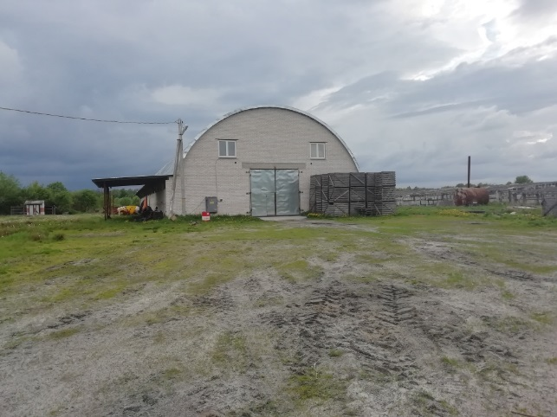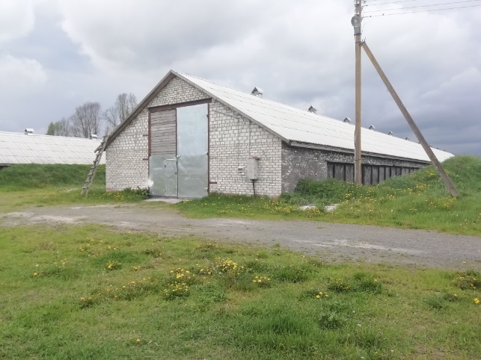
Продано бывшее здание мойки в г.п. Лельчицы в 2016 году, на данном объекте организовано производство пеллетной продукции.
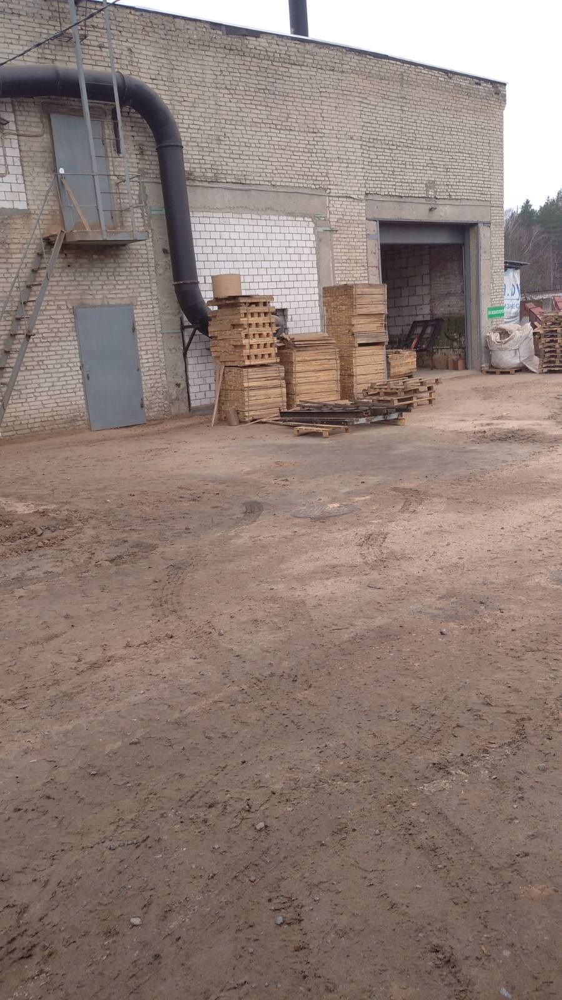

В нашем районе наиболее часто встречается покупка недвижимости субъектами хозяйствования под торговые объекты.
Например, здание обувной мастерской с навесом в г.п. Лельчицы, проданное в 2011 году.
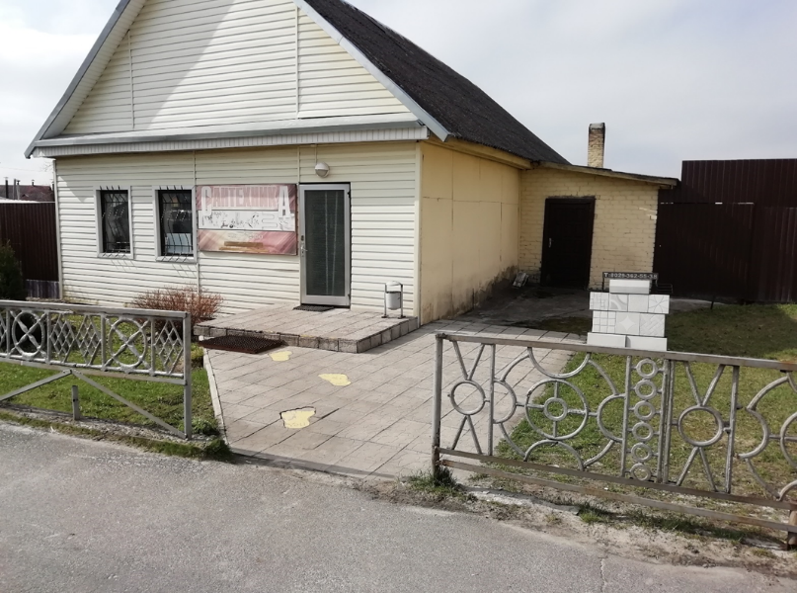

В 2014 году продано административное здание №1, в г.п. Лельчицы.
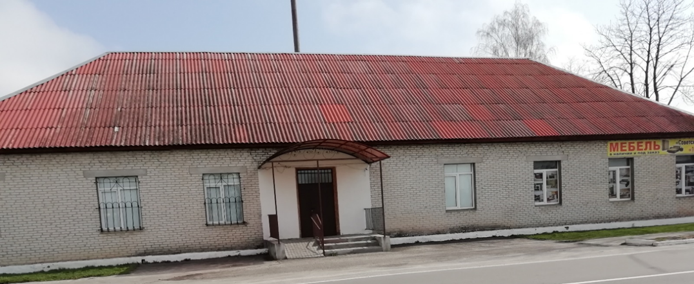

В 2015 году продано здание административно-хозяйственное в г.п. Лельчицы.
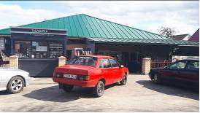

Бывшее административное здание в аг. Симоничи, которое продано в 2017 году.
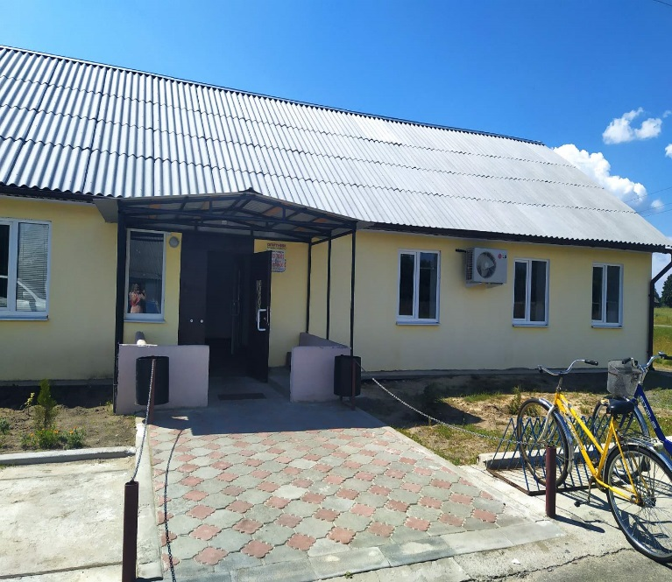
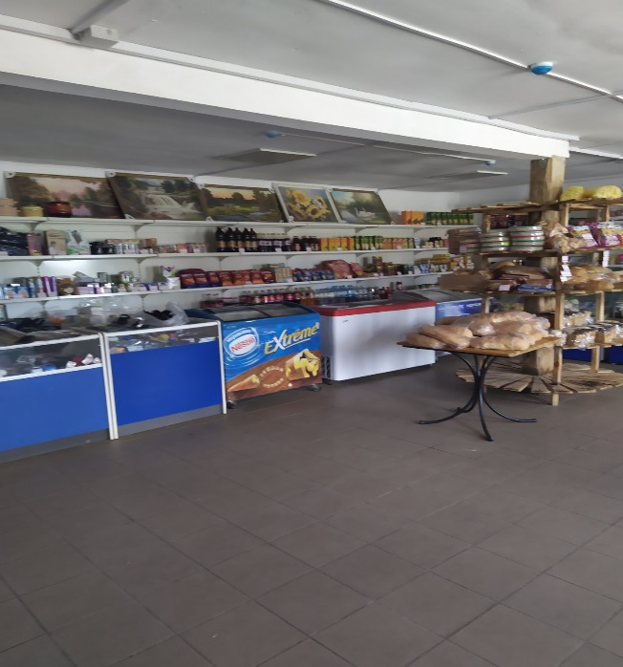
Также в 2017 году было продано здание бывшей школьной столовой в д. Буда-Лельчицкая.
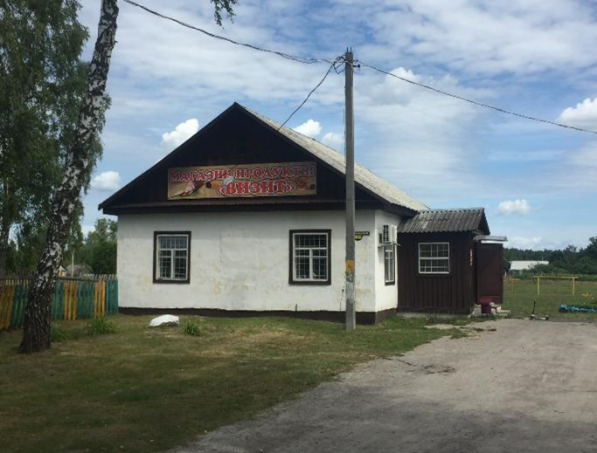
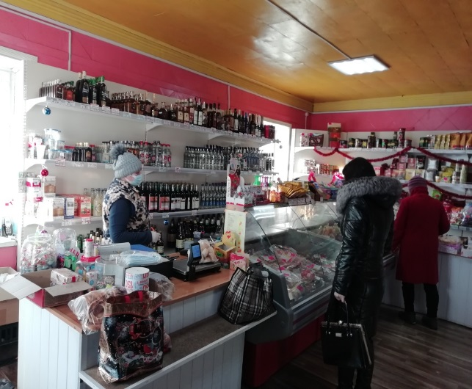

Впечатляющих положительных примеров использования проданных объектов недвижимости в Лельчицком районе много, однако есть и такие объекты, которые после продажи простаивают. И в случае, когда объекты покупателями были приобретены за 1 базовую величину, это приводит к тому, что условия, прописанные в договоре-купли продажи не выполняются, что влечет за собой штраф и возврат имущества в собственность района. С недобросовестными покупателями работа по взысканию штрафов и расторжению договоров купли-продажи нередко доходит до суда. Так только в 2020 году и прошедший период 2021 года в собственность района возвращено 3 объекта недвижимости, 1 из которых включает в себя комплекс из 13 зданий.
Объекты недвижимости могут приобретать не только субъекты хозяйствования, но и физические лица. При продаже объектов за 1 базовую величину физическому лицу обязательным условием будет реконструкция под жилье или для ведения личного подсобного хозяйства.
С объектами недвижимости, предлагаемыми к продаже можно ознакомиться на сайте Лельчицкого районного исполнительного комитета. Кроме того, в настоящее время функционирует интернет ресурс – Единая площадка неиспользуемого имущества, содержащая объекты государственной формы собственности, подлежащие продаже, сдаче в аренду (https://au.nca.by).

